POUR NOËL, VOTRE ÉGLISE COMPTE SUR VOTRE SOUTIEN !

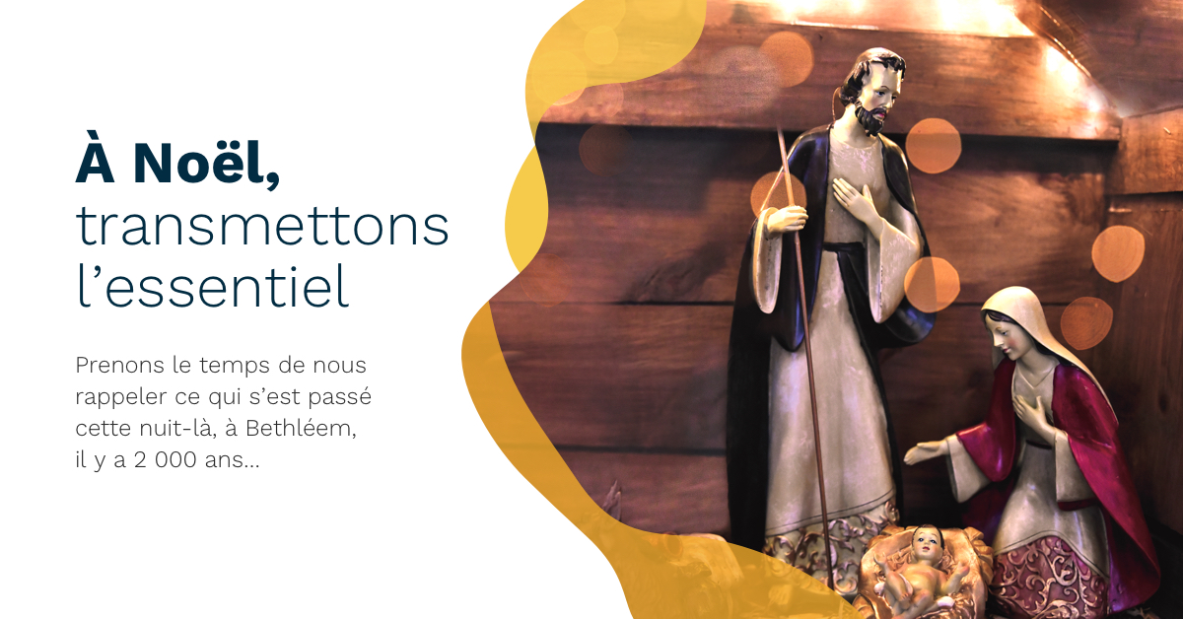

En ce temps de l’Avent, je voudrais vous inviter à visiter le site yonne.transmettonslessentiel.fr.

Cette campagne de Noël nous incite, plus particulièrement en cette année si particulière, à contempler la crèche et à nous émerveiller devant l’Enfant-Jésus qui nous est donné.
Vous pourrez regarder une courte vidéo qui nous rappelle le message de Noël : amour, joie et espérance. Malgré un contexte difficile, prêtres, salariés ou bénévoles, œuvrent au quotidien pour faire connaître le Christ et partager son message d’amour au plus grand nombre.
Pour que l’Église puisse transmettre cet essentiel, elle a besoin de vos dons.
En ce mois de décembre, nous sommes appelés à participer au Denier pour donner les moyens de vivre et d’agir aux prêtres et aux salariés de notre diocèse. Si vous êtes imposable, votre don est déductible de votre impôt, à hauteur de 66 % de son montant. Pour bénéficier de cette réduction sur vos revenus 2020, vos dons au Denier doivent être réalisés avant le 31 décembre !
Je compte sur votre mobilisation pour partager cette vidéo et sur votre généreux soutien envers notre diocèse.
Je vous remercie chaleureusement et vous souhaite un bon cheminement vers Noël !

Votre curé
P.S : En vous rendant sur yonne.transmettonslessentiel.fr., vous découvrirez aussi des petits cadeaux pour vos enfants ou petits-enfants pour préparer Noël : une crèche à colorier et un dessin en points à relier !

